OBCHODNÁ AKADÉMIA
Bernolákova 26, 953 20 Zlaté Moravce
študijný odbor: 6317 M 74 obchodná akadémia - bilingválne štúdium

Prijímacia skúška z matematiky
do 1. ročníka bilingválneho štúdia v školskom roku 2023/2024

ÚLOHY | Body
- V kruhoch sa ukrývajú čísla. Aké číslo je v kruhu A, ak viete, že D = 5.  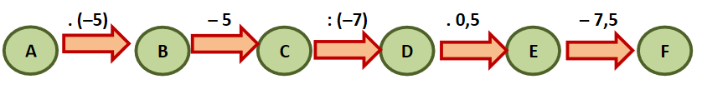 | 3 body
- Upravte výraz $\left(3a-3\right)+\left(4a+8\right)-(6a-7)$ | 2 body
- Za používanie internetu sa v roku 2022 mesačne platil paušál 8 € a za každé pripojenie 0,05 €. Ak sa Patrícia za mesiac pripojila na internet 65-krát, koľko eur zaplatila?  A $8+0,05 . 65$ B $8 . 65+0,05$ C $\left(8+0,05\right). 65$ D $8+0,05+65$ | 2 body
- Sára, Lívia a Klára si spočítali, že sú na svete dohromady 5 109 dní. Pritom Lívia žije o 112 dní dlhšie ako Sára a Klára o 92 dní menej ako Lívia. Sára tvrdí, že je na svete 1659 dní. Má pravdu?  A áno B nie | 3 body
- Elenka išla za Marcelkou na horskú chatu. Elenka pricestovala o 10.00 h na stanicu, od ktorej bola chata vzdialená 8 km a išla rýchlosťou 3 km/h. Marcelka jej chcela ísť oproti rýchlosťou 5 km/h. O koľkej musí vyštartovať, aby sa stretli v polovici cesty?  A o$10.32$ h B o $10.30$ h C o$9.12$ h D o $10.08$ h | 3 bod
- Koľko m³ vzduchu je v stane dlhom 25 dm, ktorého vchod i zadok stanu majú podstavy tvaru rovnoramenného trojuholníka so základňou 180 cm a výškou 1 m  A $2,5$ B $2,25$ C $6,3$ D $4,15$ | 2 body
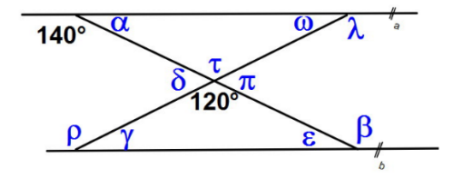  - Akú veľkosť má uhol $ω$?  - $160°$ B $60°$ C $40°$ D $20°$ | 3 body
- Ktoré dve čísla sú porovnané nesprávne?  - $23,014<23,10$ B $9>-9$ C $-14<-15$ D $0>-6$ | 2 body

